广州应用科技学院2023级
成人高等教育线上交费操作指南

一、使用手机微信扫码进入学校缴费入口
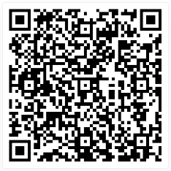
缴费入口二维码
二、输入个人证件号，点击登录
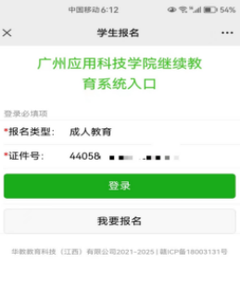
登录界面

三、点击登录，核对姓名等信息无误后，选择【成教学杂费】进入，核对订单金额无误，选择付款方式，填写本人手机号码后，点击【核对订单】进入付款页面。
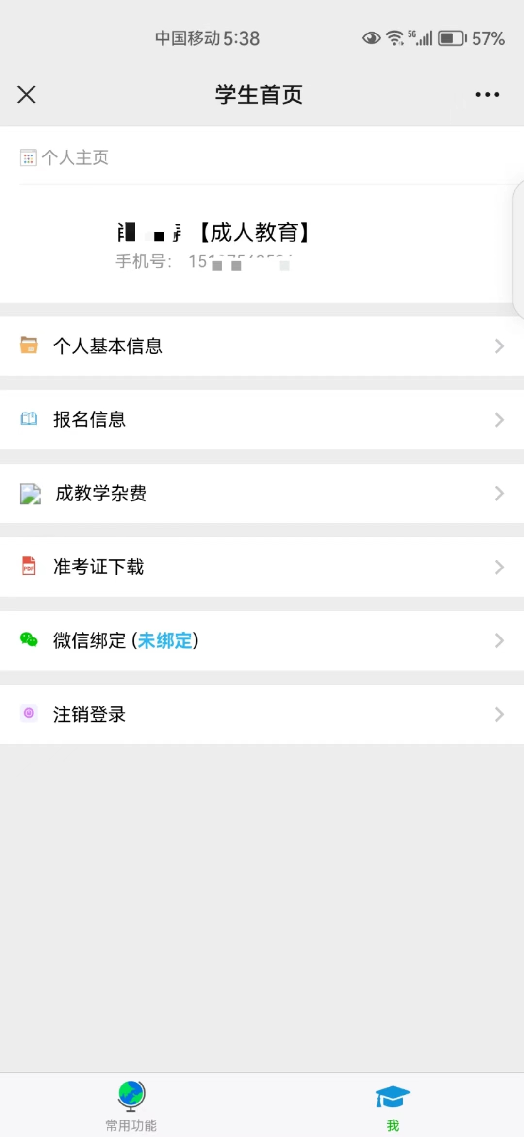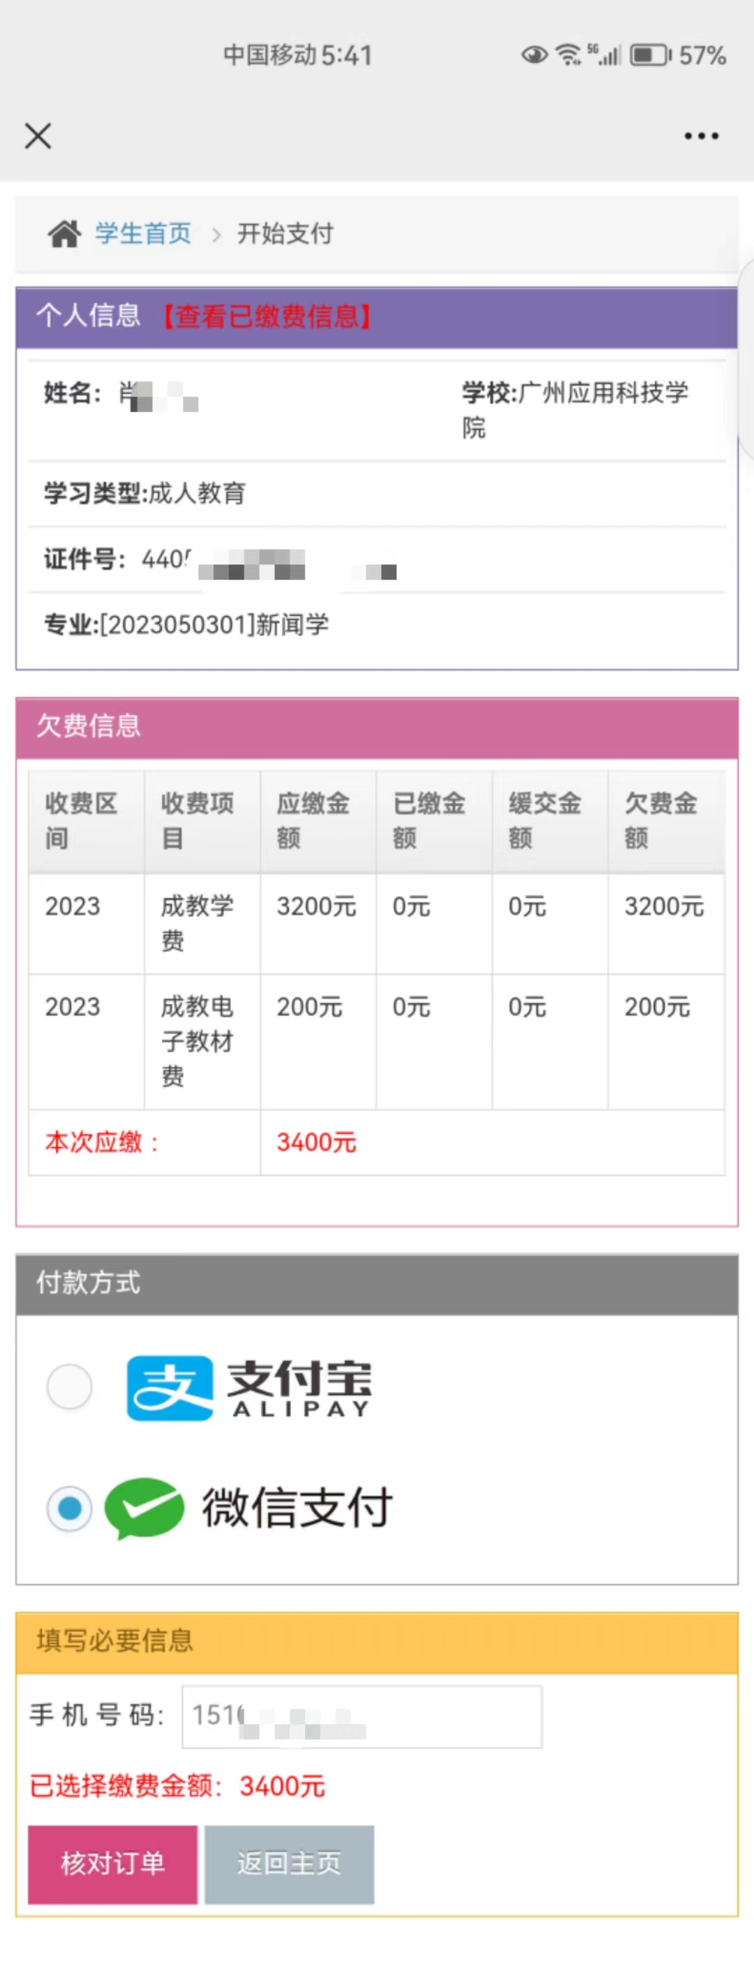
个人主页 成教学杂费付费界面

四、付款方式可选择“支付宝”和“微信支付”两种方式。如您选择微信支付，付款成功试图见图一；如您选择支付宝缴费，见图二、三，按页面操作提示打开浏览器，会自动跳转到支付宝钱包即可完成支付，付款成功后，返回本页面，点击任意位置，即可查看付款结果。

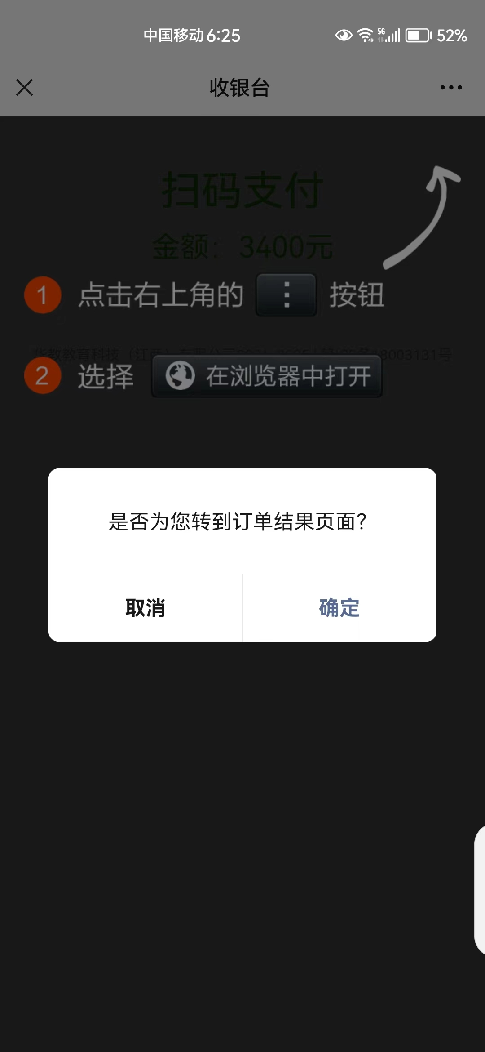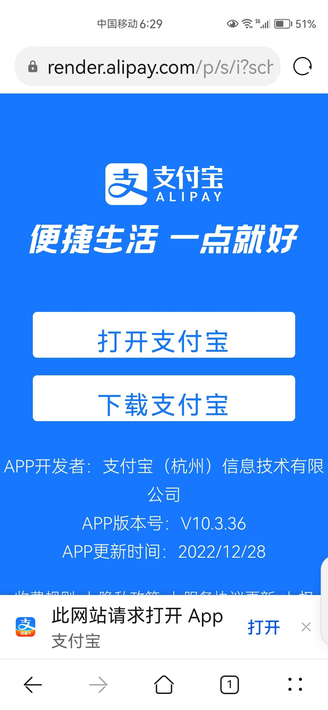
图一 图二 图三

